江苏省仪征中学2020-2021学年度第一学期高二生物学科导学单
备课组：高二生物 授课时间：10.28 内容： 内环境稳态相关复习 编制人：谢涛 审核人：楚昕颖
【考点】
一.内环境及其稳态
1、内环境的组成、成分和理化性质
2、内环境稳态的实质及其调节机制
二、体温调节
三、水平衡的调节
【知识框架/相关图解】

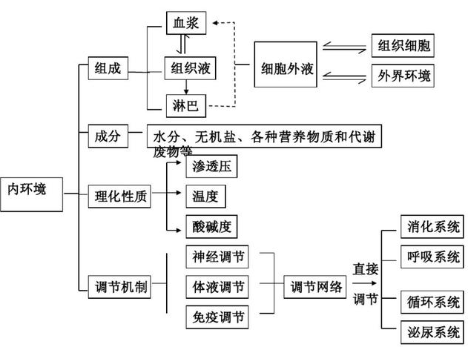

（2）水盐平衡调节 （3）体温平衡调节
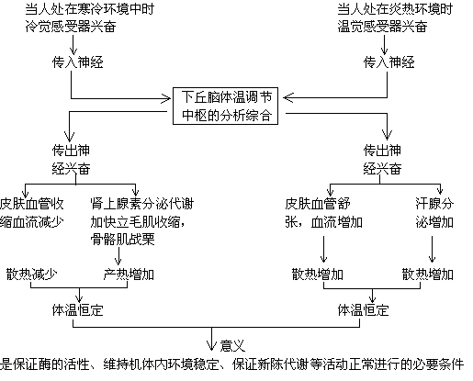

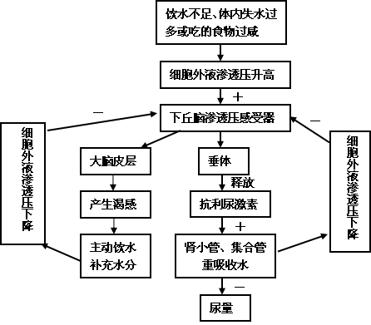

【基础知识】
一、稳态的生理意义
1、内环境：
（1）单细胞通过细胞膜直接__与外界环境进行物质交换和能量转换。
（2）体液的组成：
（3）内环境：
①概念：相对于人体生活的外界环境，__细胞外液称为内环境。
②主要组成之间的关系：
③功能：体内细胞与外界环境进行物质交换的_媒介__。
2、稳态
（1）概念：在神经系统和内分泌系统等的调节下，机体会对内环境的各种变化做出相应的调整，使得内环境的温度，渗透压、酸碱度及各种化学成分保持相对稳定的状态，称为稳态。
（2）调节机制：神经—体液—免疫调节网络是机体维持稳态的主要调节机制
（3）调节途径
反馈调节：在一个系统中，系统本身工作的效果，反过来又作为信息调节该系统的工作，这种调节方式叫做反馈调节。
（4）意义：维持内环境在一定范围内的稳态是生命活动正常进行的必要条件。。
二、体温调节
1、体温的来源：体内有机物氧化分解过程中释放出来的热量。
2、体温相对恒定的原因：人体的产热和散热过程保持动态平衡的结果。
3、人体的产热和散热器官：
产热器官：主要是肝脏和骨骼肌（另还有立毛肌）
散热器官：皮肤（与皮肤中血管、汗腺的活动有关）
4、调节方式：寒冷环境下：神经—体液调节，其中以神经调节为主；炎热环境下：神经调节。
5、调节机制：负反馈调节。
6、体温恒定的意义：是人体生命活动正常进行的必需条件，主要通过对酶的活性的调节体现
三、水平衡的调节
1、水平衡的原因：是靠水分的摄入和排出保持动态平衡实现的。
2、水的来源和去路：
人体内水的主要来源是饮食、另有少部分来自物质代谢过程中产生的水。
水分的排出主要通过泌尿系统（也是唯一可由机体调节的排出途径），其次皮肤、肺和大肠也能排出部分水。
3、调节激素：利尿激素，它是由下丘脑产生，由垂体释放，作用是促进肾小管和集合管对水分的重吸收，从而使排尿量减少。
4、水平衡的调节过程：
5、调节方式：神经—体液调节（主要通过肾脏完成）。
6、调节机制：__负_反馈调节。
1.经典重组 判断正误
(1)肾小管通过主动运输吸收水的过程受抗利尿激素的调节(2016·全国卷Ⅲ，3B)( )
(2)寒冷环境下机体通过各种途径减少散热，使散热量低于炎热环境时的散热量(2017·江苏卷，15C)( )
(3)小肠上皮细胞与内、外环境均有物质交换(2015·海南卷，16B)( )
(4)骨骼肌和肝脏是人体的主要产热器官(2015·海南卷，14B)( )
(5)患者血浆蛋白减少使血浆渗透压升高，可出现组织水肿(2015·四川卷，5B)( )
提示 (1)× 肾小管通过被动运输吸收水。(2)× (3)√ (4)√ (5)×

难点突破：营养物质(葡萄糖、氨基酸)及O2进入组织细胞的跨膜计算问题。
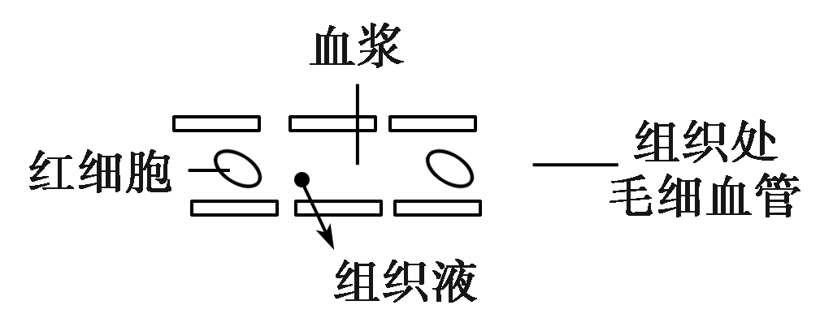
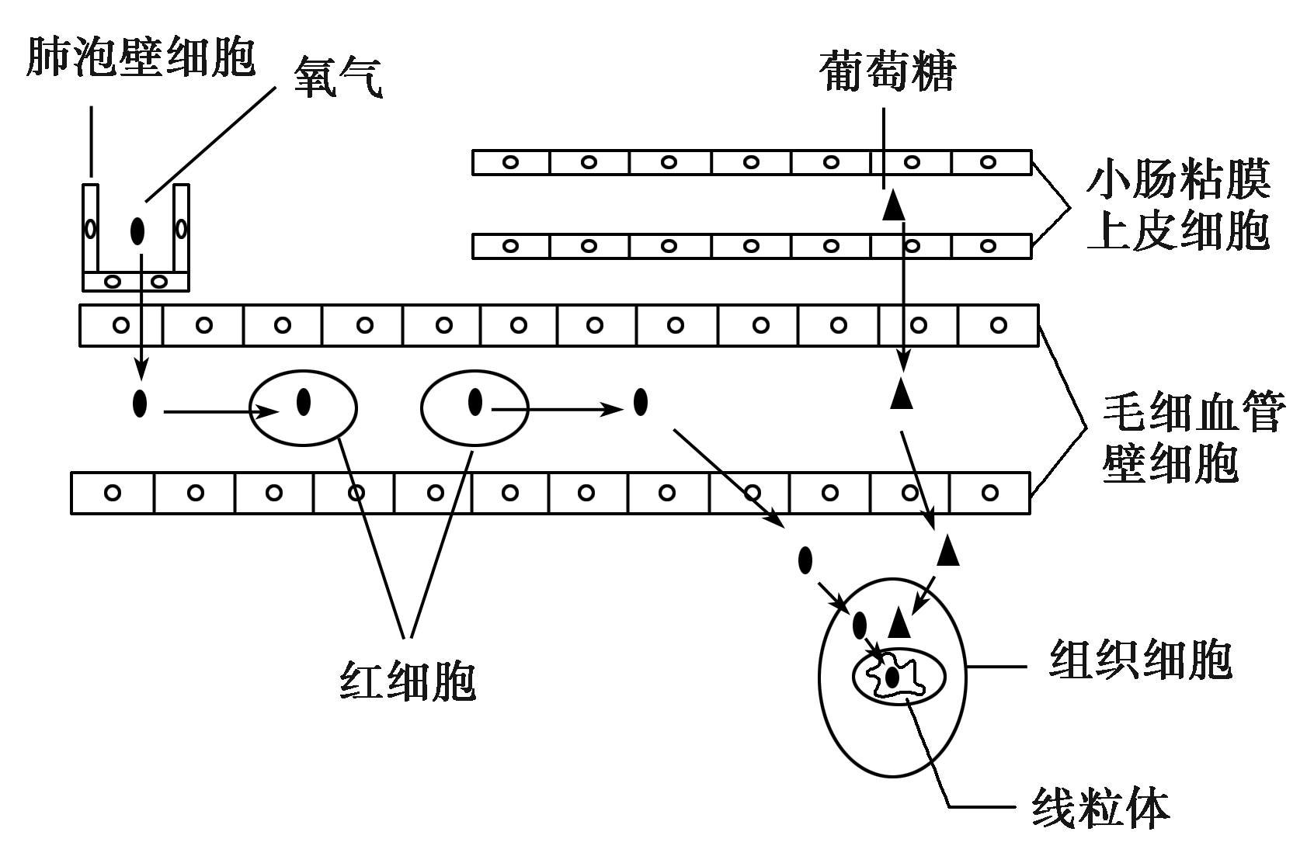
1. 3.

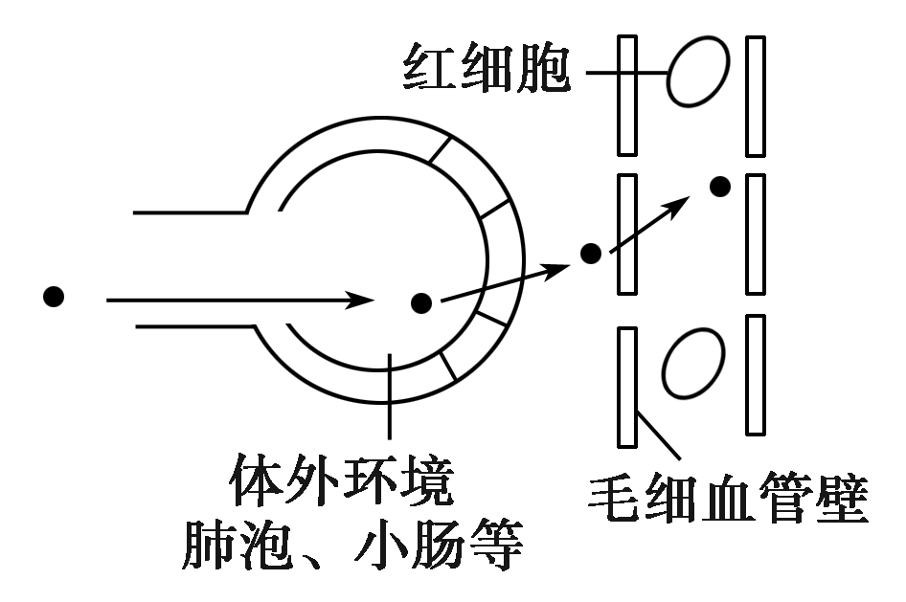
2.

3

分析图1葡萄糖、氧气等物质从血浆进入组织液，经过毛细血管，至少要跨几层膜？
分析图2物质由体外环境(肺泡、小肠等)进入血浆，至少要跨几层膜，才能进入到血浆中？
分析图3葡萄糖和氧气进入内环境并最终被组织细胞吸收利用的途径
【判断题】
(1)内环境的成分中含有CO2、尿素、神经递质、血红蛋白、DNA聚合酶等 ( B )
(2)内环境是机体进行正常生命活动和细胞代谢的场所 ( B )
(3)细胞外液的理化性质主要指渗透压、酸碱度和温度 ( A )
(4)血浆渗透压的大小只与无机盐的含量有关 ( B )
(5)内环境稳态是指内环境的成分和理化性质恒定不变 ( B )
(6)体温调节和水盐调节过程中，感受器和调节中枢均位于下丘脑中 ( × )
(7)在水平衡调节中，下丘脑既是感受器，又是效应器 ( √ )
课后·限时训练
一、单项选择题(在每小题的四个选项中，只有一个符合题目要求)
1.(2019·苏北三市一模)下列关于人体内环境与稳态的叙述，正确的是( )
A.渗透压、酸碱度和温度是细胞外液理化性质的三个主要方面
B.细胞外液渗透压的90%以上来源于血浆蛋白
C.正常人的血浆pH接近中性，与它含有HCO、NO等离子有关
D.神经递质、消化酶、水分、血红蛋白都属于内环境的成分 答案 A
2.(2019·南通二模)下列有关内环境及其稳态的叙述，正确的是( )
A.内环境稳态破坏后，可能会导致细胞代谢增强
B.剧烈运动后，由于缓冲物质的作用使血浆pH保持不变
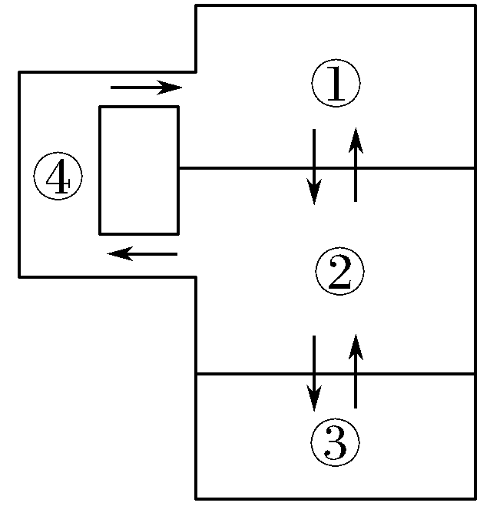
C.内环境中无机盐、血红蛋白等成分保持相对稳定
D.在内环境稳态调节中，体液调节占主导地位 答案 A
3.(2018·淮中、南师附中、海门、天一四校联考)如图为人体内体液物质循环图，下列说法正确的是( )
A.图中①②③分别表示血浆、组织液、淋巴
B.①中的蛋白质含量高于②
C.神经递质只能存在于②
D.②是所有细胞生活的直接环境 答案 B
4.下列有关人体内环境与稳态的叙述，正确的是( )
A.炎热环境下机体通过各种途径增加散热，使散热量远高于寒冷环境
B.过敏反应会导致毛细血管壁通透性减小，组织蛋白外渗受阻引起组织水肿
C.垂体细胞上同时存在着促甲状腺激素释放激素和甲状腺激素的两种受体
D.食物过咸时，垂体细胞会选择性表达抗利尿激素基因并将产物释放到体液中 答案 C
5.下列有关体温调节的叙述，正确的是( )
A.安静时主要由骨骼肌收缩产热 B.体温调节中枢在大脑皮层
C.炎热环境中汗腺大量分泌汗液 D.寒冷环境中，机体产热量大于散热量 答案 C
6.下列有关内环境及稳态的叙述，错误的是( )
A.内环境是机体进行生命活动和细胞代谢的主要场所B.内环境的成分可包含CO₂、尿素、神经递质等物质
C.蛋白质、Na＋和Cl－是维持血浆渗透压的主要物质 D.小腿抽搐可能是由于内环境成分发生变化而引起的 答案 A
7.下列有关人体内环境及稳态的叙述，错误的是( )
A.内环境是人体细胞赖以生存的液体环境 B.内环境理化性质的改变必会导致人体患病
C.反馈调节是维持内环境稳态的重要调节机制 D.外界环境的剧烈改变是导致稳态破坏的重要因素 答案 B
8.下列关于人体内环境与稳态的叙述，错误的是( )
A.HIV感染人群比健康人群更易患甲型H1N1流感 B.当垂体受损时，会影响到尿量但基本不影响排尿反射
C.血糖水平是调节胰岛素和胰高血糖素分泌的重要因素D.寒冷环境下机体通过各种途径减少散热，使散热量低于炎热环境答案 D
二、多项选择题(每题有不止一个选项符合题意)
10.(2019·苏州一模)生命在于运动，人在运动过程中会引起体内一系列的生理变化。下列相关叙述正确的是( )
A.运动时皮肤血管舒张，汗腺分泌增加，有利于散热
B.运动后血浆渗透压会升高，抗利尿激素增加，尿量减少
C.饭后立即运动可以降低血糖，降低糖尿病的发病风险
D.剧烈运动时部分肌细胞无氧呼吸产生乳酸和二氧化碳 答案 AB
11.(2019·无锡一模)下列关于人体内环境的叙述中，正确的是( )
A.内环境是机体进行正常生命活动和细胞代谢的场所
B.HCO、HPO是维持细胞外液pH稳定的缓冲物质
C.内环境成分中含有CO₂、尿素、神经递质、血红蛋白等
D.内环境的变化会引起机体自动地调节器官和系统的活动 答案 BD
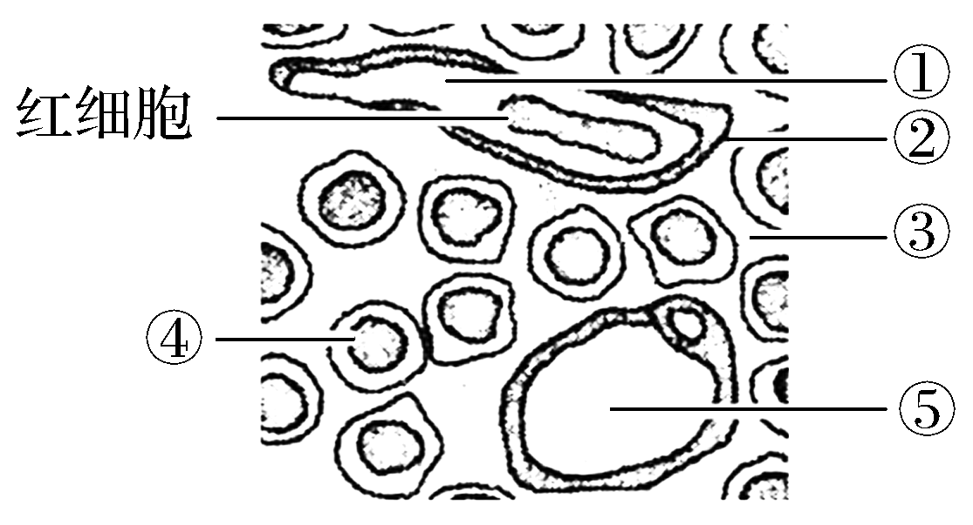
12.下图是人体组织局部切片示意图，其中①③⑤表示某种体液，②表示组织，④表示细胞，①⑤所在位置是某些管道的横切面。下列相关叙述错误的是( )
A.①中含有Na＋、肾上腺素、血红蛋白等物质
B.过敏反应引起②的通透性增加，会引起组织水肿
C.浆细胞分泌的抗体先进入③，再进入④消灭抗原
D.正常情况下，只有⑤是免疫细胞的生存环境 答案 ACD
三、非选择题
13.下图为抗利尿激素调节肾小管上皮细胞的水通透性变化示意图，图中A、B、C代表不同的结构或物质。a、b代表含水通道蛋白囊泡的不同转运过程。请据图回答：
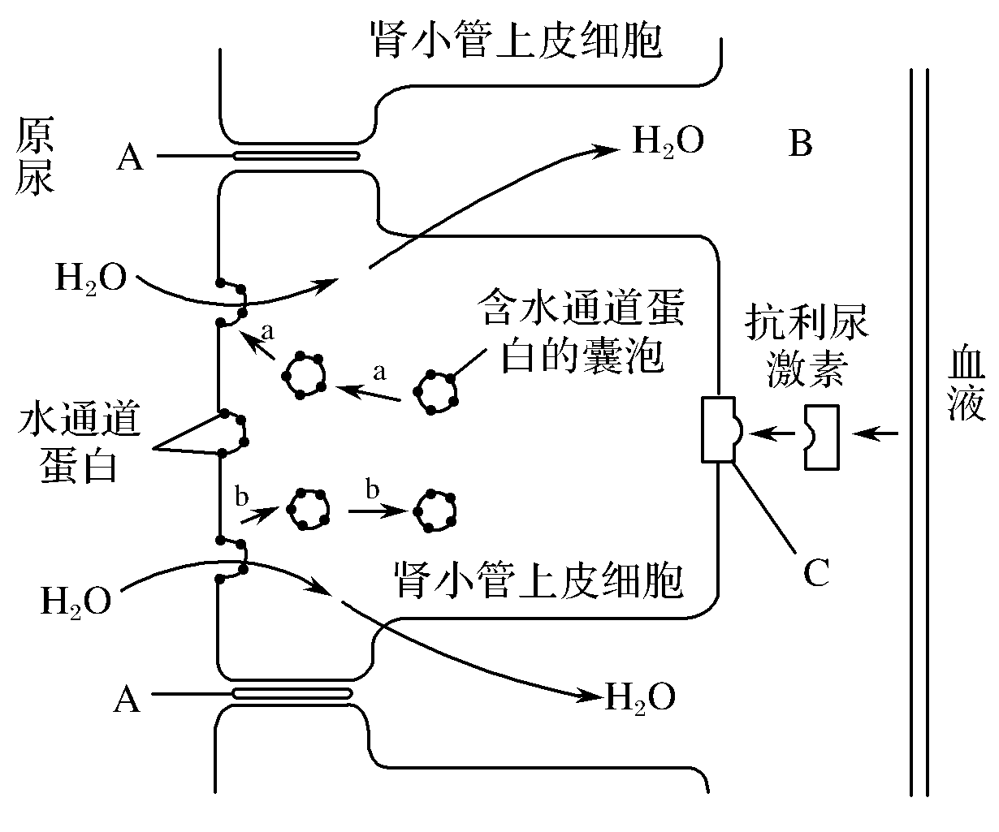
(1)肾小管上皮细胞之间通过结构A紧密连接而封闭了细胞间隙，能防止B________(填名称)和原尿混合，维持二者的渗透压梯度。
(2)肾小管上皮细胞中水通道蛋白在________中合成，最终经过________加工、包装并转移至囊泡膜上。
(3)抗利尿激素与肾小管上皮细胞膜上C________(名称)结合后，启动a过程，使囊泡膜与管腔侧细胞膜融合，增加膜上的水通道蛋白数量，从而使细胞膜_____________________________________________________。
(4)当正常人一次饮用100 mL清水，约过半小时后，尿量就开始增加。其调节过程是①→②→③。请完善：
①__________________________________________________________。
②管腔侧细胞膜上的水通道蛋白在细胞膜的凹陷处集中，然后形成内陷囊泡，b过程增强。
③_________________________________________________________。
解析 (1)组织细胞间隙间充满了“组织液”。(2)水通道蛋白在核糖体中合成，最终通过高尔基体加工、包装并转移至囊泡膜上。(3)抗利尿激素可与靶细胞细胞膜上的特异性受体结合。图示信息显示当抗利尿激素与肾小管上皮细胞膜上的抗利尿激素受体结合后，可启动a过程，而a过程可使囊泡膜与管腔侧细胞膜融合，从而增加膜上的水通道蛋白数量，从而使细胞膜对水的通透性增强。(4)饮水可降低细胞外液渗透压，从而使下丘脑分泌抗利尿激素减少，进而削弱图示a过程加强b过程，最终导致细胞膜上水通道蛋白数量减少，由此降低了管腔侧细胞膜对水的通透性，导致排尿量增加。
答案 (1)组织液 (2)核糖体 高尔基体 (3)(抗利尿激素)受体 对水的通透性增强 (4)①细胞外液渗透压下降，体液中抗利尿激素减少 ③管腔侧细胞膜水通道蛋白数量减少，降低了管腔侧细胞膜对水的通透性，导致排尿量增加

